2008年1月高等教育自学考试福建省统一命题考试
互换性原理与测量技术基础试卷
(课程代码2609)
一、填空题(本大题共16空，每空1分，共16分)
请在每小题的空格中填上正确答案。错填、不填均无分。
1．孔和轴的公差带由__________决定大小，由___________决定位置。
2．Φ30₀^{+0.021}mm的孔与Φ HYPERLINK "http://zk.ikaoti.cn/zikao.htm" EMBED Equation.3 \* MERGEFORMAT ${\text{30}}_{－0\text{.}\text{020}}^{－0\text{.}\text{007}}$mm的轴配合，属于____________制_____________配合。
3．国家标准规定的优先、常用配合，在孔、轴公差等级的选用上，采用“工艺等价原则”，高于IT8的孔均与_______________级的轴相配；低于IT8的孔均与______________级的轴相配。
4．圆度的公差带形状是在同一下截面内____________差为公差值t的____________之间的区域。[最新年份咨询qq593777558]
5．某孔尺寸为Φ HYPERLINK "http://zk.ikaoti.cn/zikao.htm" EMBED Equation.3 \* MERGEFORMAT ${\text{45}}_{＋0\text{.}\text{025}}^{＋0\text{.}\text{087}}$mm，轴线直线度公差为Φ0.005mm，实测得其局部尺寸为ф45.07mm，轴线直线度误差为Φ0.003mm，则孔的最大实体尺寸是___________mm，最小实体尺寸__________mm，作用尺寸是_______mm。
6．某孔尺寸为Φ HYPERLINK "http://zk.ikaoti.cn/zikao.htm" EMBED Equation.3 \* MERGEFORMAT ${\text{45}}_{＋0\text{.}\text{025}}^{＋0\text{.}\text{087}}$mm，实测得其尺寸为ф45.05mm，则其允许的形位误差数值是______mm，当孔的尺寸是_________mm时，允许达到的形位误差数值为最大。
7．图样上规定键槽对轴的对称度公差为0.05mm，则该键槽中心偏离轴的轴线距离不得大于______________mm。
8．尺寸链计算的目的主要是进行____________计算和公差校核计算。
9．分度、读数齿轮用于传递精确的角位移，其主要要求是传递运动的____________。
二、判断题(本大题共16小题,每小题1分,共16分)
判断下列各题是否正确。正确的打“√”,错误的打“×”。
10．公差可以说是允许零件尺寸的最大偏差。
11.配合公差的数值愈小，则相互配合的孔、轴的公差等级愈高。
12.某圆柱面的圆柱度公差为O．03mm，那么该圆柱面对基准轴线的径向全跳动公差不小于O.03mm。
13.对称度的被测中心要素和基准中心要素都应视为同一中心要素。
14.若某轴的轴线直线度误差未超过直线度公差，则此轴的同轴度误差亦合格。
15.对一批零件来说，若已知给定的尺寸公差值和形位公差值，则可以分析计算出作用尺寸。
16．尺寸链的特点是具有封闭性和关联性。
17．基轴制过渡配合的孔，其下偏差必须小于零。
18．滚动轴承内圈与基本偏差为g的轴形成间隙配合。
19.直接测量必为绝对测量。
20.光滑极限量规通规的基本尺寸等于工件的最大极限尺寸。
21．选择表面粗糙度评定参数值，应尽量小。
22.矩形花键定心方式，按国家标准只规定大径定心一种方式。
23.尺寸链封闭环公差值确定后，组成环越多，每一环分配的公差值就越大。
24.用完全互换法解尺寸链能保证零部件的完全互换性。
25．齿轮的一齿切向综合公差是评定齿轮传动平稳性的项目。[[微信公众号：ikaoti]
三、单项选择题(本大题共14小题,每小题1分,共14分)
在每小题列．出的四个备选项中只有一个是符合题目要求的,请将其代码填写在题后的括
26．下列有关公差等级的论述中，正确的是
A.公差等级高，则公差带宽
B.公差等级的高低，影响公差带的大小，决定配合的精度
C.孔、轴相配合，均为同级配合[最新年份咨询qq593777558]
D.标准规定，标准公差分为18级
27．下列形位公差项目，属于形状公差的是
A.位置度
B.同轴度
C.圆柱度
D.平行度
28．圆柱度公差可以同时控制
A.素线直线度
B.径向全跳动
C.同轴度
D.轴线对端面的垂直度
29．下列公差带形状相同的是
A.轴线对轴线的平行度与面对面的平行度
B.同轴度与径向全跳动
C.轴线对面的垂直度与轴线对面的倾斜度
D.轴线的直线度与导轨的直线度
30．表面粗糙度值越小，则零件的
A.配合精度高
B.抗疲劳强度差
C.传动灵敏性差
D.加工容易
31．下列配合中，属于过盈配合的是
A.ф50H8／g7
B.ф50H7／u6
C.ф120H8／g7
D.ф120H7／g6
32．下列论述中正确的是
A.国家标准规定不允许孔、轴公差带组成非基准制配合
B.ф20g8比ф20h7的精度高
C.ф50₀^{+0.013}mm比ф25^{0+0.013}mm的精度高
D.零件的尺寸精度高，则其配合间隙必定小
33．下列孔、轴配合中，应选用过渡配合的有
A.既要求对中，又要拆卸方便
B.工作时有相对运动
C.不可拆联接
D.高温下工作，零件变形大
34．下列配合零件应选用基轴制的是
A.轴承端盖与轴承孔配合
B.同一轴与多孔相配，且有不同的配合性质
C.滚动轴承内圈与轴
D.轴为冷拉圆钢，不需再加工
35．承受局部负荷的套圈应选的配合是
A.较松的过渡配合
B.较松的间隙配合
C.过盈配合
D.较紧的过渡配合
36．花键分度误差的控制用
A.平行度B对称度
C.位置度
D.同轴度
37．选择表面粗糙度评定参数值时，下列论述正确的是
A.同一零件上工作表面应比非工作表面参数值大
B.摩擦表面应比非摩擦表面的参数值大
C.配合质量要求高，参数值应大
D.尺寸精度要求高，参数值应小
38影响齿轮载荷分布均匀性的误差项目是
A.切向综合误差
B.齿形误差
C.齿向误差
D.一齿径向综合误差
39．下图所示的尺寸链中，属于减环的是
A.A1
B.A2
C.A4
D.A5
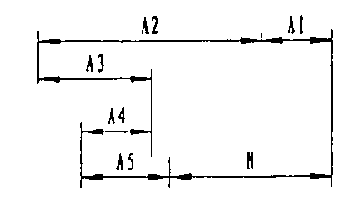
四、多项选择题(本大题共6小题．每小题2分，共12分)
在每小题的五个备选项中至少有两个是符合题目要求的，请将其代码填写在题后的
40．下列论述中正确的有
A.因为有了大批量生产，所以才有零件互换性，因为有互换性生产才制定公差制
B.具有互换性的零件，其几何参数应是绝对准确的
C.在装配时，只要不需经过挑选就能装配，就称为有互换性[最新年份咨询qq593777558]
D.一个零件经过调整后再进行装配，检验合格，也称为具有互换性的生产
E．不完全互换不会降低使用性能，且经济效益较好
41．下列论述正确的有
A.孔的最大实体实效尺寸=D_{max}一形位公差
B.孔的最大实体实效尺寸=最大实体尺寸一形位公差
C.轴的最大实体实效尺寸＝d_{max}+形位公差
D.轴的最大实体实效尺寸=实际尺寸+形位误差
E．轴的最小实体实效尺寸=d_{min}+形位误差
42．下列论述正确的有
A.测量误差δ往往未知，残余误差γ可知
B.常用残余误差分析法可以发现变值系统误差
C.残余误差的代数和应趋于零
D.当|γ|>30σ时，该项误差即为粗大误差
E．随机误差影响测量正确度，系统误差影响测量精确度
43．对检验ф30P7孔用量规，下列说法正确的有
A.该量规称通规
B.该量规称卡规
C.该量规属校对量规
D.该量规属工作量规
E．该量规包括通端和止端[最新年份咨询qq593777558]
44．圆锥配合与圆柱配合相比较，其特点有
A.自动定心好
B.装拆不方便[最新年份咨询qq593777558]
C.配合性质可以调整
D.密封性好
E．加工和检测方便
45．影响齿轮传动平稳性的误差项目有
A.一齿切向综合误差[[微信公众号：ikaoti]
B.齿圈径向跳动
C.基节偏差
D.齿距累积误差
E．接触斑点
五、简答题(本大题共3小题,每小题6分,共18分)
46．简述公差与配合公差的区别和联系。
47．解释形位公差的含义。
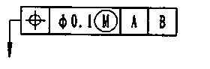
48．简述极限尺寸判断原则。
六、应用题(本大题共3小题,每小题8分,共24分)
49．改正下图中各项形位公差标注上的错误(不得改变形位公差项目)。
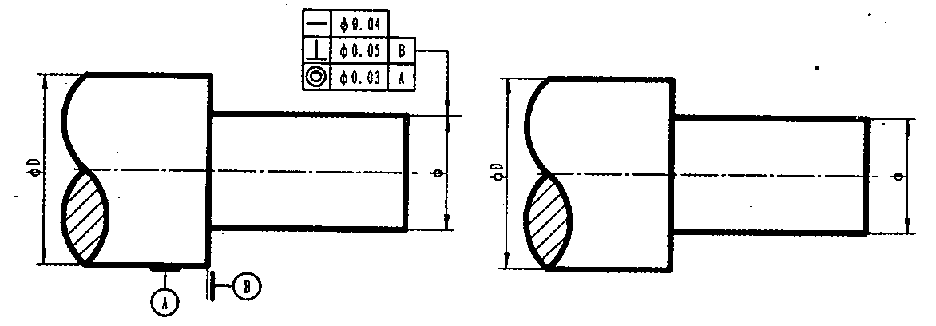
50．如图所示零件，镗孔前，A面已加工，以A面为基准加工B孔和фD孔，获得尺寸A₁和A₃如，其中B孔与A面的距离A₁为280₀^{+0.1}mm，再以B孔为基准加工C孔，使得尺寸A₂为80⁰_{-0.06}mm，最后应保证孔фD到孔C的尺寸A₀是100±O.15mm。为最终间接保证孔фD到孔C的尺寸A₀，试计算工序尺寸A₃及上下偏差。
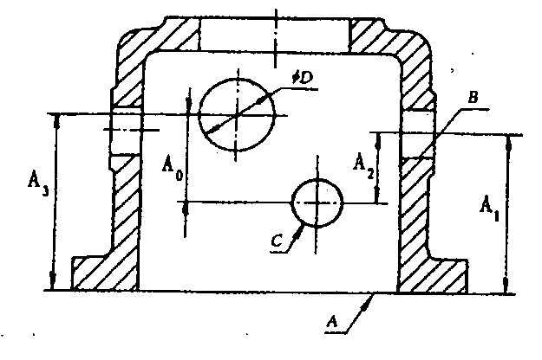
51．某零件如图所示，要求：
(1)指出被测要素遵守的公差原则
(2)被测要素的同轴度公差是在什么状态下给定的?
(3)当被测要素尺寸为ф30.021mm，基准要素尺寸为ф20.013mm时，同轴度允许的最大公差可达多少?(基准要素未注直线度公差值为O.03mm)
